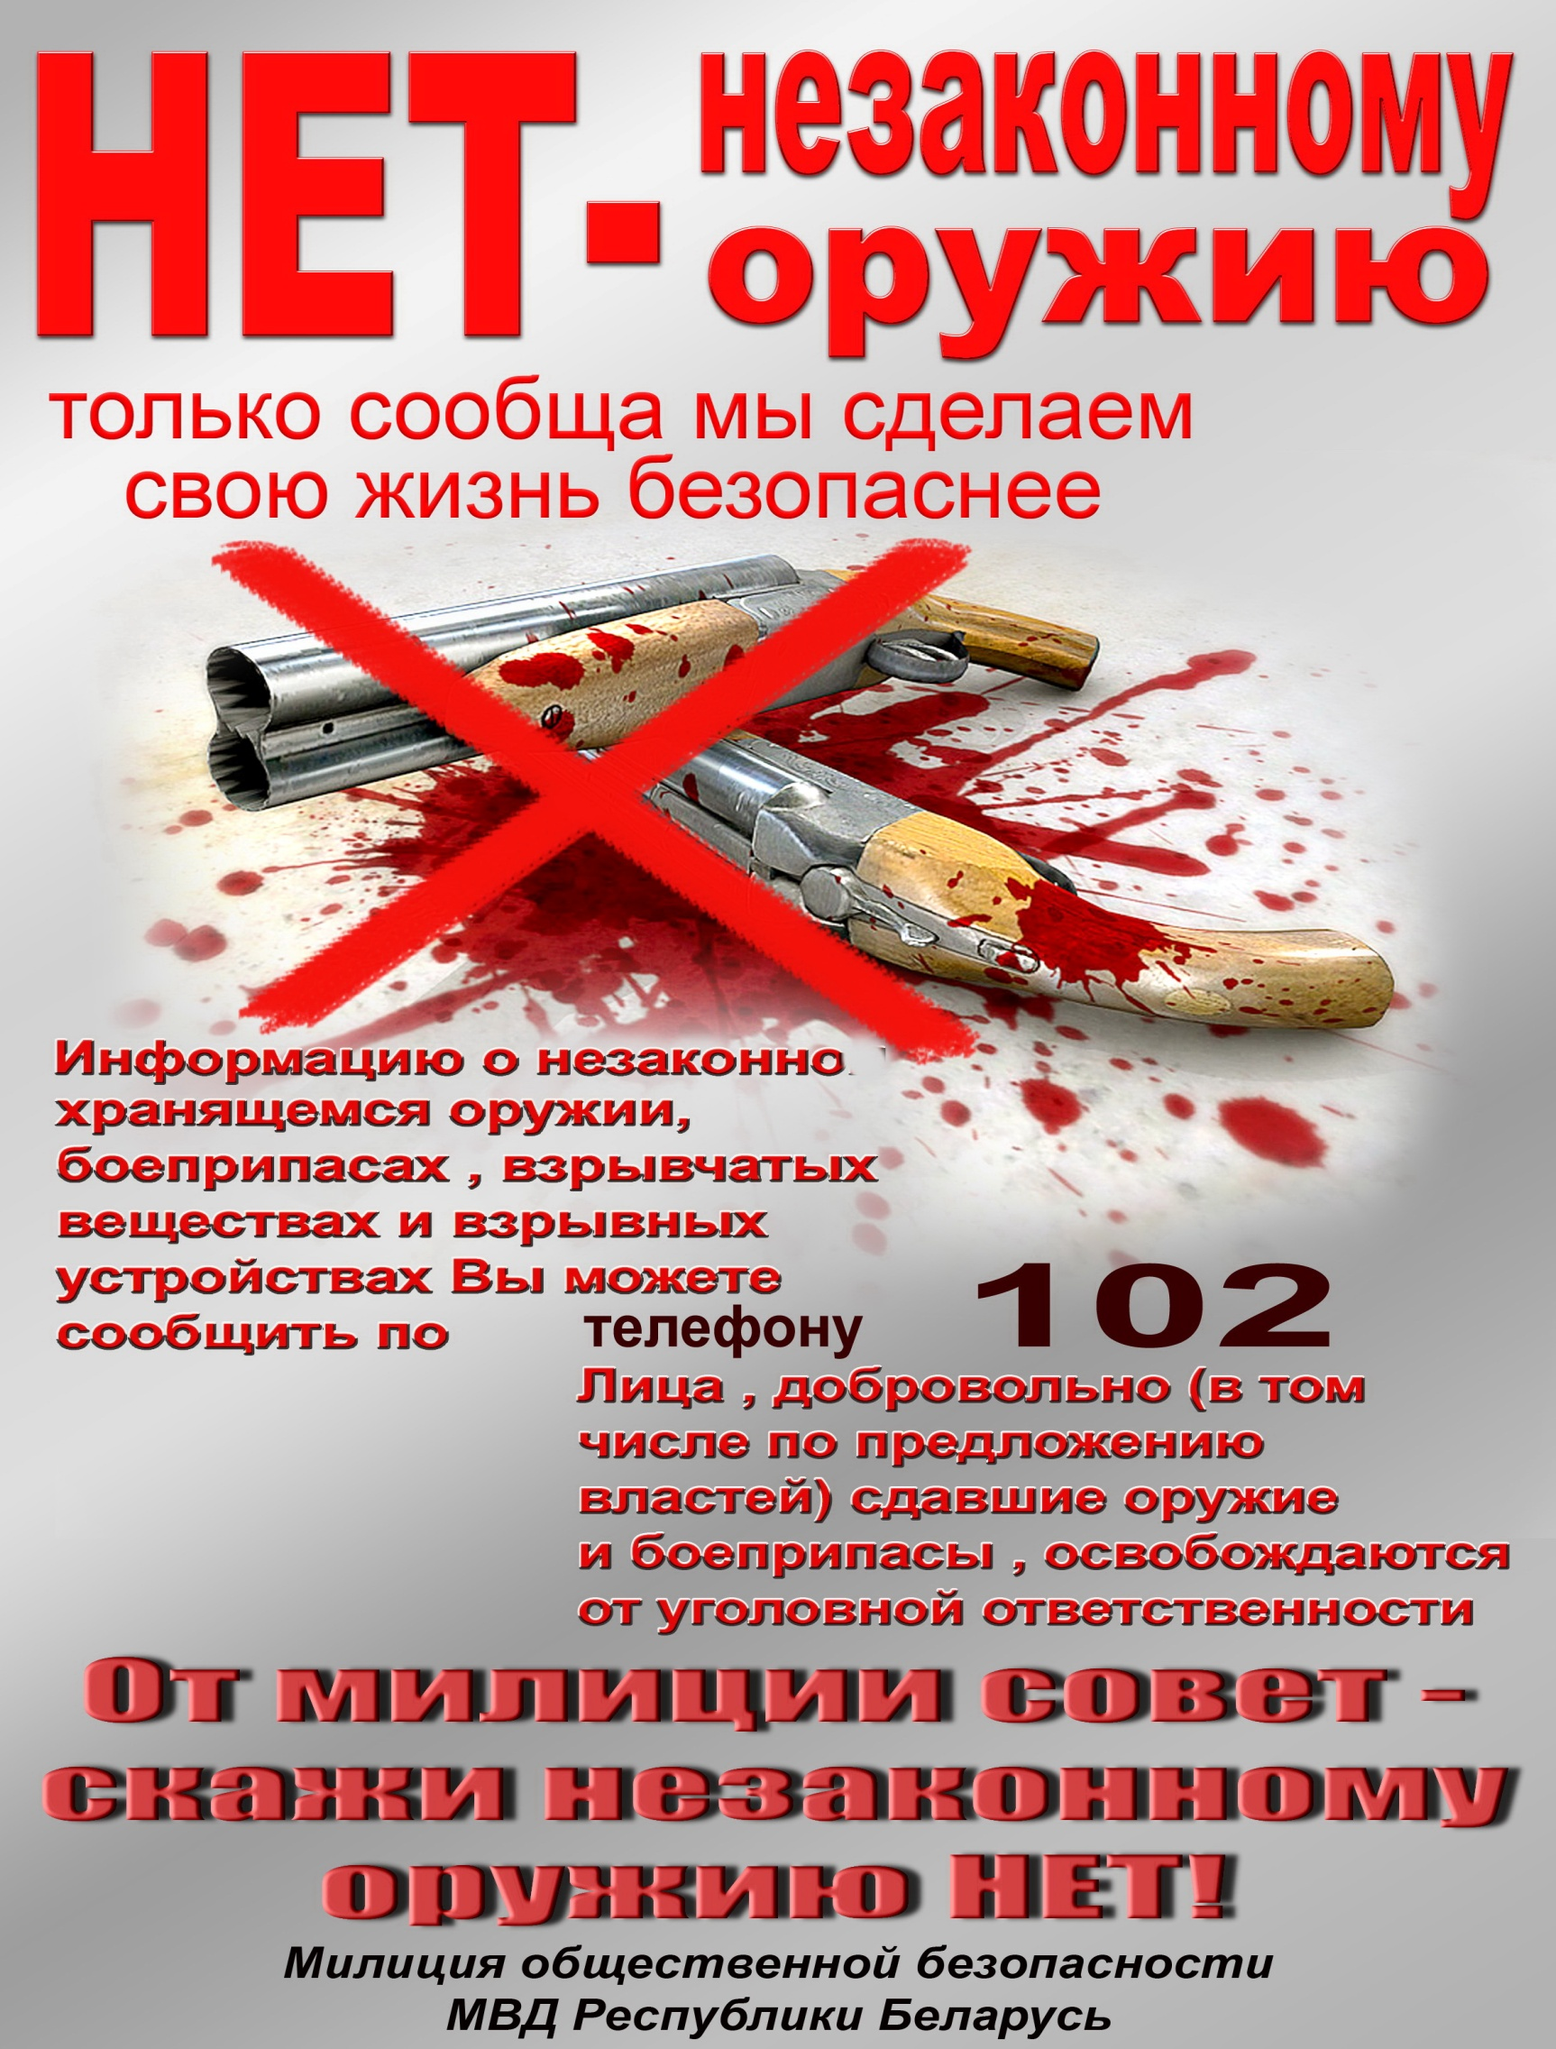
Информацию о незаконно хранящемся оружии, боеприпасах, взрывчатых веществах и взрывных устройствах Вы можете сообщить в Лепельский РОДВ по телефонам 3-48-96, 3-20-83 либо 102

